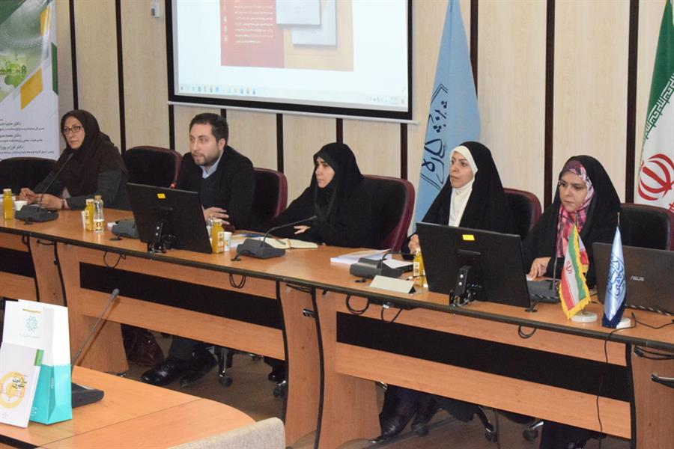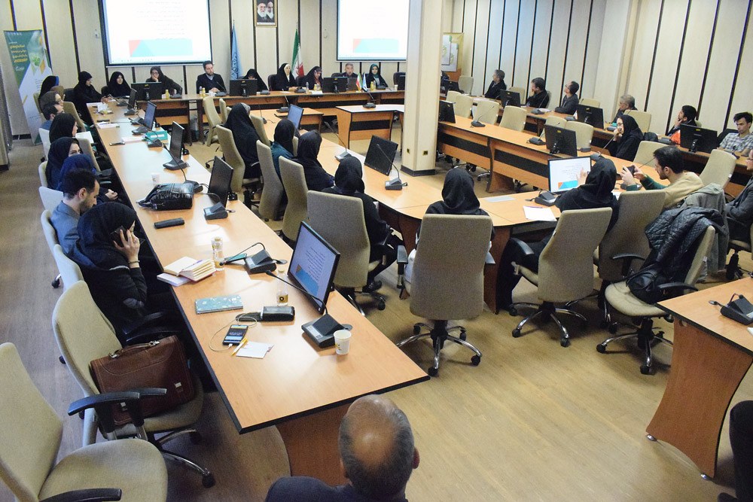 اندیشکده آب و محیط زیست پژوهشکده سیاستگذاری دانشگاه شریف با همکاری مرکز مطالعات و برنامه‌ریزی شهر تهران و میزبانی دانشگاه شهید بهشتی، نشست تخصصی «استانداردهای جهانی در توسعه پایدار شهری» را در تاریخ 4/9/ 1402برگزار کرد. این نشست با حضور حلیا حسینی، مدیرکل محیط‌ زیست و توسعه پایدار شهر تهران، نغمه مبرقعی دینان، عضو هیات علمی پژوهشکده علوم زمین، فرزام پوراصغر سنگاچین، رئیس اسبق گروه توسعه پایدار سازمان برنامه و بودجه، زهرا برزگر، مدیر مطالعات محیط زیست و انرژی مرکز مطالعات و برنامه‌ریزی شهر تهران و فرهاد خسروانی، مدیرگروه مطالعات خدمات شهری مرکز مطالعات و برنامه‌ریزی شهر تهران و مریم عاشق معلا پژوهشگر ارشد پژوهشکده سیاستگذاری دانشگاه شریف برگزار شد.

این جلسه با سخنان مریم عاشق معلا، پژوهشگر ارشد پژوهشکده سیاستگذاری دانشگاه شریف، آغاز شد و ایشان به معرفی سلسله نشست های علمی که در حال برگزاری آن هستند پرداختند و گفتند: ما در تلاشیم که سلسله نشست های علمی ، سیاستی برگزار کنیم، وجه تمایز این سلسله نشست ها با سایر نشست های علمی این است که چون در محضر مدیران و تصمیم گیران برگزار می شود کاربرد مستقیم و عملی آن انشاالله مدنظر قرار می گیرد و عملا در قالب رویداد سیاستی قرار می گیرد. این سلسله نشست ها کاملا تعاملی خواهد بود و کارشناسان و دغدغنه مندان این مقوله می توانند نقطه نظرات و مطالباتشان را آزادانه مطرح کنند.

در ادامه فرهاد خسروانی، مدیرگروه مطالعات خدمات شهری مرکز مطالعات و برنامه‌ریزی شهر تهران به معرفی مرکز مطالعات و برنامه‌ریزی شهر تهران پرداختند و گفتند: در این مرکز برآنیم مطالعات، پروژه‌ها و مطالبات احصاء شود، از این‌رو در انتشار کتاب، ترجمه و تالیف همراه و هم‌گام با دانشجویان و اساتید هستیم.

وی در ادامه با تاکید بر اینکه مرکز مطالعات و برنامه ریزی شهر تهران ارتباط با دانشگاه‌ها را یک اصل می‌داند، عنوان کرد: مرکز مطالعات و برنامه‌ریزی شهر تهران پروژ‌ه‌های کوچک‌مقیاس، متوسط مقیاس و بزرگ‌مقیاس را در دستور کار دارد و در چهار حوزه کاربردی سلسله خدماتی را ارائه می‌دهد.

در ادامه این نشست از کتاب "ارتباطات استراتژیک برای سلامت شهری" با محوریت استفاده از ابزارها و رسانه‌ها برای سلامت شهری رونمایی شد.

علیرضا مرادی، مترجم کتاب مذکور ضمن شرح توضیحاتی از موضوع کتاب، اظهار کرد: مصداق‌های متفاوتی از کشورهای چین، هندوستان و تایلند در این کتاب ذکر شده و به موضوع تبلیغات تا اینترنت و سلامت پرداخته شده است.

وی افزود: این کتاب چگونگی بهره‌گیری از رسانه‌های مختلف برای ارتقاء سلامت را در دستور کار دارد‌ و در هر فصل مثال‌هایی عنوان و نحوه فعالیت معرفی شده است.

به گفته مترجم کتاب، کتاب مذکور در قالب ۱۷ فصل و ۲۸۵ صفحه، برای دانشجویان رشته ارتباطات، دانشجویان روان‌شناسی، پرستاران، تسهیل‌گران و مددجویان و سازمان بهزیستی مفید خواهد بود.

**بررسی شاخص‌های توسعه پایدار شهری:**

در ادامه، فرزام پوراصغر سنگاچین، رئیس اسبق گروه توسعه پایدار سازمان برنامه و بودجه، شاخص‌های درآمدهای ملی و شاخص‌های پایداری را ارائه کرد و گفت: ارزیابی پیشرفت در مسیر اهداف توسعه و توسعه پایدار، ارزیابی وضعیت و حساسیت‌ها، مقایسه بین محدوده‌های جعرافیایی، تسهیل درک و شناخت فرابخشی و حکمرانی، تنطیم اهداف و اولویت‌بندی مداخله‌ها و مسئولیت‌پذیری و تسهیل آگاهی‌های عمومی از جمله کاربرد شاخص‌ها است.

وی مراحل تهیه شاخص‌ها را تشریح کرد و گفت: تعیین هدف مطالعه و تدوین چارچوب و مبانی نظری، تعیین سطح مطالعه، شناخت نوع آمار قابل در دسترس، انتخاب شاخص‌ها، همسو کردن شاخص‌ها و بدون بعد کردن و تدوین شاخص‌ها از جمله مراحل تهیه است.

رئیس اسبق گروه توسعه پایدار سازمان برنامه و بودجه با تاکید بر بومی‌سازی و تدوین شاخص‌های توسعه پایداری شهری ایران با محوریت کلانشهر تهران، گفت: از برقراری ارتباط بخش‌های تحقیقات توسعه شهری با سطوح ملی، به اشتراک گذاری و ایجاد سامانه اطلاعات شاخص‌های توسعه پایدار شهری، ایجاد سیستم پایش و رصد شاخص‌های پایداری شهری، برگزاری نشست‌های هم‌اندیشی سالانه کارشناسان توسعه پایدار کلانشهر تهران و سایر کلانشهرها را به عنوان توصیه‌های سیاستی یاد کرد.

**واکاوی اهداف SDG 11 و روند تحقق آن:**

نغمه مبرقعی دینان، عضو هیات علمی پژوهشکده علوم زمین، به واکاوی اهداف SDG 11 و روند تحقق آن پرداخت و گفت: پیش‌بینی می‌شود میزان توسعه شهری در سه دهه اول قرن ۲۱ و تا سال ۲۰۳۰ به اندازه همه  توسعه شهری است که تا پیش از سال ۲۰۰۰ رخ داد.

وی ایجاد شهرهای فراگیر، ایمن، تاب‌آور و پایدار را هدف کلان SDG11 خواند و عنوان کرد: نمودار زاغه‌نشینی به عنوان هدف خرد، بیانگر آن است که در این زمینه نسبت به برخی از کشورها وضعیت بهتری را شاهد هستیم.

عضو هیات علمی پژوهشکده علوم زمین، به بیان درصدی از جمعیت با دسترسی مناسب به حمل و نقل عمومی به عنوان دومین هدف اشاره کرد و گفت: هدف سوم افزایش شهرنشینی پایدار و افزایش ظرفیت برنامه‌ریزی و مدیریت یکپارچه خواهد بود.

مبرقعی در ادامه به میزان خسارات ناشی از بلایای طبیعی در بازه زمانی ۲۰۱۲ تا ۲۰۲۱ پرداخت و گفت: کاهش اثرات نامطلوب شهری ناشی از آلودگی هوا و ذرات معلق از دیگر اهداف خرد است.

به گفته وی، ایجاد دسترسی جهانی به فضای سبز ایمن، جامع و قابل دسترس از دیگر اهداف خرد است که در این مطالعه ذکر شده است.

عضو هیات علمی پژوهشکده علوم زمین، مهمترین رکن در تحقق شهری پایدار را دسترسی به اطلاعات پایه جامع، دقیق و به روز خواند و گفت: شکاف بین کشورهای توسعه یافته و در حال توسعه کاملاً مشهود و رو به افزایش است.

بررسی تاب‌آوری اکولوژیک کلانشهر تهران

حلیا حسینی، مدیرکل محیط‌زیست و توسعه پایدار شهر تهران، به بیان تاب‌آوری اکولوژیک کلانشهر تهران پرداخت و گفت: این پروژه به عنوان یک پروژه مطالعاتی در دستور کار اداره ‌کل محیط‌زیست و توسعه پایدار شهر تهران قرار گرفته است که بر این اساس مناطق ۲۲ و یک بالاترین و مناطق هفت، ۱۰، ۱۱ و ۱۲ پایین‌ترین تاب‌آوری را دارند.

وی با بیان اینکه امیدواریم شاهد زیست‌پذیری و سلامت شهری در پایتخت باشیم، اظهار کرد: کمبود فضای سبز در سطح شهر تهران یکی از مشکلاتی است که با آن روبه‌رو هستیم و در بحث تاب‌آوری اکولوژیک شاخص مطلوبی ندارد.

مدیرکل محیط‌زیست و توسعه پایدار شهر تهران، خاطرنشان کرد: موقعیت شهر تهران از لحاظ منابع آبی نیز امری حائز اهمیت و تامین منابع آبی نیازمند نگاه ویژه است.

حسینی، چشمه‌ها و کانون‌های گرد و غبار اطراف تهران را از دیگر مواردی برشمرد که در این طرح به آن اشاره شده است و گفت: تاب‌آوری اکولوژیک شهر تهران با توسعه پایدار ارتباط تنگاتنگ دارد و امیدواریم در دستور کار مسئولان قرار گیرد.

مدیرکل محیط‌زیست و توسعه پایدار شهر تهران، تاکید کرد: کیفیت زیرساخت‌های محیطی و توان اکولوژیک شهر تهران در مقایسه با شهرهای بزرگ کشور و دیگر کشور‌ها وضعیت نامطلوب‌تری دارد، لذا باید با ایجاد نظام‌نامه‌های مرتبط با شرایط کشوری رفع این معضل در دستور کار قرار گیرد.

**تاکید بر پرداختن به مبانی زیست‌محیطی در «الگوی اسلامی ایرانی پیشرفت»:**

 زهرا برزگر، مدیر مطالعات محیط زیست و انرژی مرکز مطالعات و برنامه‌ریزی شهر تهران با تاکید بر بیانات مقام معظم رهبری مبنی براینکه " مدل توسعه در جمهوری اسلامی، به اقتضای شرایط فرهنگی، تاریخی، مواریث و اعتقادات و ایمان این مردم، یک مدل کاملاً بومی و مختص به خود ملت ایران است" گفت: ما باید طبق تاکید رهبر انقلاب به سمت ساخت تمدن نوین اسلامی حرکت کنیم، تمدنی که بر پایه «الگوی پیشرفت» اسلامی و ایرانی قابل بنا نهادن است.

مدیر مطالعات محیط‌زیست و انرژی مرکز مطالعات و برنامه‌ریزی شهر تهران با تاکید بر اینکه " رهبر انقلاب در سال های اخیر، واژه «پیشرفت» را در نظام بیانات و راهبری خود جایگزین «توسعه» کرده‌اند"، به تفاوت مفهوم "توسعه" و "پیشرفت" در نگاه رهبر انقلاب پرداخت و خاطر نشان کرد که این تفاوت ها در نوع نگاه به استقلال، تفاوت در جهان بینی، نظام اقتصادی و فرهنگی بین کشور ما و جوامع غربی می‌باشد. ایشان افزود: مقام معظم رهبری در سالهای اخیر، در حوزه اقتصاد مقاومتی یک «سه گانة مفهومی» را مطرح کردند که یکی از آنها «الگوی اسلامی- ایرانی پیشرفت» است، مدلی از خرد و اندیشه‌ی ایرانی است برای رسیدن به آرمان اسلامی. این مدل شامل مبانی اقتصادی، اجتماعی، فرهنگی و محیط زیستی و ... می باشد.

زهرا برزگر گفت: متاسفانه وزن مبانی محیط‌زیستی در «الگوی اسلامی ایرانی پیشرفت» کمتر از سایر ابعاد است و نیاز به همراهی متخصصان این رشته در بازنگری آن دارد و افزود: از بین بحران های زیست محیطی مطرح شده، بحران آب در ایران نزدیک دو دهه است که تبدیل به مسئله مهم برای مردم و سیاست گذاران کشور شده و در سند الگوی اسلامی ایرانی پیشرفت، توجه چندانی به آن نشده است. در این سند با اتخاذ راهکارهای مدیریتی در سطح ملی، می توانست به تعدیل بحران آب کمک شایانی نمود.

وی با طرح سوال چرا محیط زیست نیاز به حفاظت دارد بیان نمود که دلیل وضعیت کنونی محیط زیست، اقدامات جامعه غربی و الگوی رفتاری آنان و تسری آن به جهان است. لذا الگوی غربی نمی تواند مدل شایسته تحقق هدف باشد. از طرفی طبیعت شعورمند و نظم مدار است و در صورت عدم تحقق رشد آن توسط انسان، طبیعت هم رشد انسان را انتخاب نمی نماید و به اعتراض علیه انسان بر می خیزد. نمونه واضح این اعتراض کرونا بود. لذا تحقق هدف پیشرفت پایداری آن هم در شهر تهران نیاز به حفظ محیط زیست و همزیستی با طبیعت در شهر است که با همکاری متخصصین حوزه می تواند به سرانجامی بومی و محلی و در خور شهر تهران و شهروندان آن باشد.

# اعتبار سازمان ملل در گروی پایبندی به آرمان‌ها و اهداف توسعه پایدار:

# مریم عاشق معلا با برشمردن اهداف توسعه پایدار، به الزامات سازمان ملل و کشورها به اهداف توسعه پایدار در مواجهه با جنایات اسرائیل پرداخت و گفت: سازمان ملل متحد، یک سازمان بین‌دولتی برای حفظ امنیت و صلح جهانی، گسترش روابط دوستانه میان کشورها و رسیدن به همکاری و هماهنگی در عملکرد ملت‌ها است. سازمان ملل متحد بزرگ‌ترین، معروف‌ترین و قدرتمندترین سازمان بین‌ دولتی در جهان است.،

# این سازمان به اصطلاح قدرتمند در سال ۲۰۱۵ سندی را با عنوان «اهداف توسعه پایدار» به تصویب رسانده است که همه  کشور‌های عضو(۱۹۳ کشور) به آن متعهد شده‌اند؛ این سند طرحی مشترک برای صلح و رفاه برای همه‌‌ مردم کره‌‌ زمین، در حال حاضر و آینده تا سال۲۰۳۰ ارائه می‌دهد. در آن، ۱۷ هدف توسعه پایدار قرار دارد که یک فراخوان فوری برای اقدام همه‌‌ کشورها (توسعه‌یافته و در حال توسعه) در یک مشارکت جهانی است...

# ۱7هدفی که اکنون اسرائیل ناقض تمامی آنهاست. اگر قرار باشد سازمان ملل این کشور را متعهد به این اهداف لازم‌الاجرا نکند، آیا اعتباری برایش خواهد ماند؟

# در انتهای نشست هم پرسش و پاسخی بین شرکت کنندگان و اعضای پنل شکل گرفت.